МБОУ СОШ № 100 ИМ. АКАДЕМИКА В.С. ПУСТОВОЙТА

ШАМРАЙ ВАРВАРА ДАНИИЛОВНА
МБОУ СОШ № 100 им. акад. В.С. Пустовойта, 10 класс

ЭКОЛОГО-ФИТОЦЕНОТИЧЕСКАЯ ХАРАКТЕРИСТИКА
ООПТ «УРОЧИЩЕ КРАСНЫЙ КУТ» КАК СТРУКТУРНОЙ ЕДИНИЦЫ «ЗЕЛЕНОГО КАРКАСА» г. КРАСНОДАРА

Научный руководитель:
Гробовая Светлана Алексеевна, педагог, РФ, Краснодарский край, г. Краснодар, Муниципальное учреждение дополнительного образования «Малая академия»
Беленко Ирина Викторовна учитель биологии, РФ, Краснодарский край, г. Краснодар
МБОУ СОШ № 100 им. академика В.С. Пустовойта

Краснодар
2019
СОДЕРЖАНИЕ

АННОТАЦИЯ 3
ВВЕДЕНИЕ 4
1 Положение исследуемой территории в системе административно-территориального устройства Краснодарского края 5
2 Природно-географическая характеристика 6
2.1 Рельеф 6
2.2 Почвенно - климатические условия 8
4 Исследование почвенного покрова ООПТ «Урочища Красный Кут» 10
5 Исследование растительных сообществ ООПТ «Урочища Красный Кут» 12
5.1 Оценка флористического разнообразия «Урочища Красный Кут» 13
5 Исследование растительных сообществ ООПТ «Урочища Красный Кут» 18
5.1 Оценка флористического разнообразия «Урочища Красный Кут» 18
5.2 Оценка антропогенной нагрузки на территорию ООПТ «Урочища Красный Кут» 25
5.3 Установление основных показателей допустимых рекреационных нагрузок на ООПТ «Урочища Красный Кут» 25
ЗАКЛЮЧЕНИЕ 28
Список использованной литературы 30
ПРИЛОЖЕНИЕ 31

АННОТАЦИЯ
Цель работы - изучение эколого-фитоценотических особенностей ООПТ «Урочище Красный Кут», как структурной единицы «зеленого каркаса» г. Краснодара.
Методы. Изучение видового разнообразия велось по общепринятым геоботаническим методикам: метод геоботанических описаний пробных площадей, картирования популяций, гербаризация, фотографирование и др. Исследования почв проводили общепринятыми методами почвенного профилирования.
Выводы. При анализе современного эколого-фитоценотического состояния флоры территории ООПТ «Урочище Красный Кут» описано два почвенных разреза и 4 прикопки, что позволило нам установить хороший лесорастительный потенциал аллювиально-луговых и лугово-черноземовидных почв, характеризующийся благоприятными агрохимическими свойствами, средней гумусированностью, высокой обеспеченностью подвижными формами элементов минерального питания.
В результате исследований нам удалось выделить 13 ассоциаций и составить карту растительных ассоциаций ООПТ. Во флоре «Урочища Красный Кут» в вегетационный период 2017 г. было выявлено 176 видов, а в 2019 г. выявлено 272 вида из 58 семейств растений. В результате проведённого анализа ресурсного потенциала флоры, установлена хозяйственная ценность флоры, она не велика и составляет: 27% видов обладают лекарственными свойствами, 24% видов - декоративными свойствами, 17% видов являются медоносами и к кормовым можно отнести 31% видов. Также на исследуемой территории в 2019 г. зарегистрировано 4 охраняемых вида: Pinus pallasiana, Leucojum aestivum, Trachomitum sarmatiense и Cephalanthera longifolia.
Произведена оценка антропогенной нагрузки, основным лимитирующим фактором для всей флоры исследуемой территории является рекреационная деятельность с нарушением регламента ООПТ. Выполнен расчёт основных показателей допустимых рекреационных нагрузок на ООПТ «Урочище Красный Кут». Учитывая, что данная территория вообще не обустроена для рекреационного использования, необходимо установить допустимую рекреационную нагрузку не более 5 чел./га площади ООПТ. Организация обустроенных мест рекреации позволит увеличить уровень нагрузки до рекомендуемого максимума 50 чел./га.

ВВЕДЕНИЕ
В мире очень остро стоит проблема сохранения биологического разнообразия. Город Краснодар является ключевым узлом юга России. Город быстро развивается экономически, наращивая строительные темпы роста, но при этом нарушаются требования по созданию благоприятной жизненной среды, отвечающей санитарно-гигиеническим, функциональным и архитектурным требованиям, несмотря на то, что благоустройство и озеленение территории жилых районов – залог здоровья жителей урбоэкосистемы. Безразличное отношение горожан к своей среде обитания серьезная актуальная проблема.
В 2018 году губернатор Краснодарского края Вениамин Кондратьев поручил главе города в рамках разработки нового Генерального плана заняться вопросом создания зеленого каркаса. Зеленый, а если точнее водно-зеленый каркас города – это непрерывная сеть зеленых и водных пространств в городе, которая должна благоприятный формировать микроклимат и улучшать экологическую ситуацию. Зеленый каркас дает возможность пересечь город по диагонали, не выходя из зелёной зоны, постоянно имея в поле зрения деревья или какие-нибудь другие зелёные насаждения. При этом важен не только объем зеленых насаждений, но и их качество. Нужно учитывать климат города, его географические особенности и высаживать те деревья и кустарники, которые будут работать именно в этом климате и на этой территории. Главная задача зеленого каркаса – корректирование микроклимата в городе. Для жаркого Краснодара это крайне важно. Зеленый каркас может снижать высокие температуры летом на несколько пунктов. Кроме того, зеленый каркас создает более равномерное экологическое пространство в городе.
На территории г. Краснодара в 2016 г. учредили три новых ООПТ для улучшения показателей качества городской среды и создания зеленого каркаса. Одним из них является выбранная нами для исследований территория «Урочища Красный Кут». Площадь вновь образованной ООПТ составила более 114 га [5]. Цель создания ООПТ «Урочища Красный Кут» сохранение экосистемы пойменных лесов, ландшафтного и биологического разнообразия региона, охраны редких видов животных в долине р. Кубань.
Гипотеза: имеет ли ценность в фито-ценотическом отношении образованная ООПТ «Урочище Красный Кут».
Объект исследования. Объектом исследования явилась лесопарковая зона ООПТ «Урочище Красный Кут», где сохранились пойменные леса р. Кубань в МО г. Краснодар.
Предмет исследования фитоценоз ООПТ «Урочище Красный Кут».
Цель работы изучение эколого-фитоценотических особенностей ООПТ «Урочище Красный Кут», как структурной единицы «зеленого каркаса» г. Краснодара. Для выполнения этой цели были поставлены следующие задачи:
- рассмотреть расположение исследуемой территории в системе административно-территориального устройства;
- дать физико-географическую характеристику исследуемому району;
- исследовать почвенный покров ООПТ «Урочища Красный Кут»;
- провести оценку флористического разнообразия ООПТ «Урочища Красный Кут»;
- провести анализ ресурсного потенциала флоры ООПТ;
- провести оценку антропогенной нагрузки на территорию ООПТ «Урочища Красный Кут»;
- установить показатели допустимой рекреационной нагрузки на территорию ООПТ «Урочища Красный Кут».
Инвентаризация флоры имеет важное значение для осуществления природоохранных мероприятий и для понимания того, где и какое необходимо провести благоустройство при включении территории в «зеленый каркас».
Интенсивное воздействие человека на природу ведёт не только к выпадению из растительного покрова многих аборигенных видов, но и к его деградации на значительных по площади территориях. Флористические исследования являются необходимой основой для разработки рекомендаций по охране природной флоры, составления списков редких и нуждающихся в охране видов растений, для поиска сохранившихся участков растительности, нуждающихся в особой охране. Кроме того, наряду с аборигенными видами всё большую роль во флоре играют заносные виды, в ряде случаев внедряющиеся в естественные сообщества и вытесняющие местные виды. Своевременная фиксация появления новых видов и выявление их вклада во флору является одна из актуальных задач сегодня.

1 Положение исследуемой территории в системе административно-территориального устройства Краснодарского края
Район обследования находится на территории муниципального образования г. Краснодар Краснодарского края, в центральной части края. Город граничит с Динским и Северским районами Краснодарского края, а на юге граничит с Республикой Адыгея. Краснодар находится на 45°02′ с.ш., 38°59′ в.д., высота над уровнем моря 25-30 м.
В административном отношении территория города Краснодара поделена на четыре внутригородских округа: Западный округ, Карасунский округ, Прикубанский округ и Центральный округ. Территория рассматривается как лесопарковая зона. Согласно административному делению города Краснодара «Урочище Красный Кут» находится на территории Центрального внутригородского округа муниципального образования город Краснодар Краснодарского края. ООПТ «Урочище Красный Кут» располагается в меандре р. Кубань в южной части Краснодара, на правом берегу р. Кубань, в 10 км от центра города, на территории Елизаветинского участкового лесничества Краснодарского лесничества: кварталы 10А: выделы 1-10; 11А: выделы 1-58. С севера «Урочище Красный Кут» граничит с территорией землепользования г. Краснодара. Южная, западная и восточная границы проходят по реке Кубань (рисунок 1).

2 Природно-географическая характеристика
Город Краснодар, согласно геоморфологическому делению, расположен в южной части Прикубанского равнинного района, занимающего территорию края к северу от реки Кубань, исключая кубанскую дельту и часть закубанского равнинно-наклонного района, расположенного на восток от реки Белой.

2.1 Рельеф
Среди факторов, обуславливающих рельефообразующие процессы г. Краснодара, наибольшее значение имеют гидрологические и гидрогеологические условия, геологическое строение и литология, климат и антропогенная деятельность человека, а также сейсмичность и тектоника. При этом значение каждого фактора для возникновения того или иного рельефообразующего процесса неодинаково. Например, для формирования процессов подтопления, затопления и заболачивания необходимо определенное сочетание всех вышеперечисленных факторов, причем отсутствие какого-либо из них может привести к затуханию данных процессов.
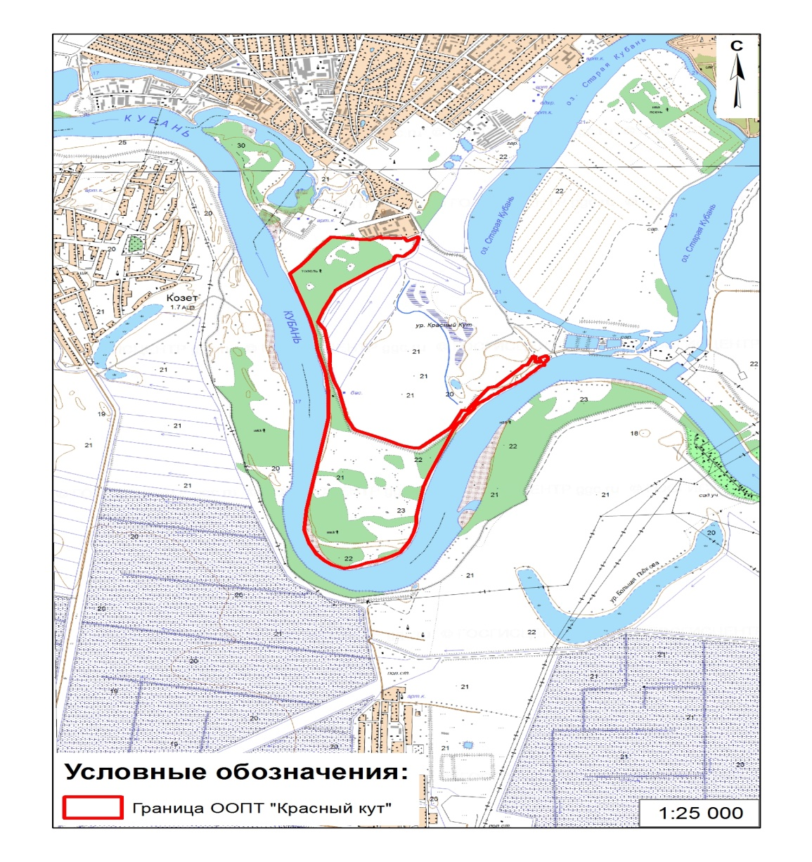
Рисунок 1 – Ситуационный план ООПТ «Урочище Красный Кут»
В геоморфологическом отношении территория города входит в состав области Западно-Кубанской депрессии, являющейся частью геоморфологической провинции Предкавказских предгорных депрессий и возвышенностей.
Город Краснодар расположен на правобережных террасах р. Кубань, уступами, опускающимися к реке. Выделяются пойма, вторая надпойменная терраса среднеплейстоценового возраста и третья надпойменная терраса нижнеплейстоценового возраста. Первая надпойменная терраса на правобережье, в пределах города развития не имеет. Гипсометрические отметки поверхности изменяются от 21 до 40 м.
В целом рельеф ровный, спокойный, наблюдается общий уклон к северо-западу. Высота над уровнем моря колеблется от 19 до 32 м. Рельеф «Урочища Красный Кут» характеризуется как равнинная надпойменная терраса. Микрорельеф выражен неглубокими впадинами. Урез воды Кубани колеблется в течение года в зависимости от уровня Краснодарского водохранилища [1].

2.2 Почвенно - климатические условия
Рельеф Прикубанского равнинного района – плоская низменная равнина, имеющая весьма слабый уклон на запад и северо-запад, чему соответствует и господствующее направление протекающих здесь рек. Типичным для района является наличие многочисленных замкнутых депрессий (блюдец, западин). Район сложен четвертичными континентальными отложениями мощностью до 100 м и более. Верхнюю толщу их составляют лёссовидные глины и суглинки, сплошным плащом покрывающие все водоразделы равнины и являющиеся почвообразующими породами [2,3].
Климат Краснодара характеризуется умеренно-континентальным и неустойчивым увлажнением [4, 5] и в основном определяется отрогами Кавказа, расположенными в 20 км южнее города, ограничивающими проникновение тропических воздушных масс. Средняя годовая температура воздуха по многолетним данным составляют 11,5 °C. Продолжительность солнечного излучения составляет 2200 часов в год с годовым максимум в июле – 323 ч. Сумма положительных среднесуточных температур равна 3500 °C, продолжительность безморозного периода с температурой выше 5 °C составляет 240 дней, а с температурой более 10°C – 185-195 дней.
Зима умеренная, среднестатистическая температура января -2 – -4,5 °C. Абсолютный минимум температуры воздуха -34°C, снежный покров появляется в начале декабря, который вследствие частых оттепелей неоднократно разрушается и не достигает большой высоты. Средняя дата его появления – 20 декабря, схода – 14 марта, длительность сохранения 30 дней в году. Нарастание температуры происходит в феврале. В начале марта осуществляется переход среднесуточной температуры воздуха к положительным значениям и снежный покров окончательно сходит. В середине марта происходит устойчивый переход среднесуточной температуры воздуха через 10 °C, в это же время начинается безморозный период, хотя в отдельные годы заморозки могут быть даже в середине мая. Безморозный период продолжается до третьей декады октября. Общая его продолжительность в среднем составляет 185-195 дней.
Лето наступает в первой половине мая. Его характерными особенностями являются высокие температуры и недостаток увлажнения. Среднемесячная температура июля, самого тёплого месяца года, составляет 23 °C. Максимальная температура в летний период может подниматься до 35 – 38 °C, а в отдельные годы и до 43 °C. Летние осадки носят преимущественно ливневый характер.
Осень наступает во второй половине октября. Начало осени характеризуется устойчиво тёплой, солнечной, сухой и безветренной погодой с умеренно высокими температурами днём и прохладными ночами. Во второй половине ноября температура воздуха переходит через 10 °C в сторону понижения и наступает зима.
Важной характеристикой климата является направление и скорость ветра, так как они указывают на преобладание той или иной воздушной массы. В Краснодаре повторяемость ветров (в %) северного направления составляет – 6, северо-восточного – 21, восточного – 20, юго-восточного – 5, южного – 7, юго-западного – 16, западного – 15, северо-западного – 10, штиль – 15. Средняя годовая скорость ветра составляет 3,2 м/с, максимальная достигает 40 м/с.
Почвы города - черноземы, выщелоченные малогумусные, сверхмощные [6,7], занимают самую южную, сравнительно небольшую часть Прикубанской равнины, включая земли г. Краснодара. Характерным для них является сильная выщелоченность, а также большая мощность гумусовых горизонтов (А + В = 150 - 180 см). Механический состав преимущественно глинистый. Содержание гумуса верхних горизонтов от 3 до 4,5%. В связи с распаханностью почв и длительной культурой, содержание гумуса в верхнем слое, по данным лаборатории почвоведения СКНИЗИСИВ, снизилось до 3%-4%. Выщелоченные, малогумусные сверхмощные чернозёмы в верхних горизонтах содержат от 0,26 % до 0,35 % азота.
3 Материалы и методы
Изучение почвенного покрова проводилось и составление карт растительных ассоциаций ООПТ в 2017 г. Исследование растительности детально-маршрутным методом, в вегетационный период 2017 г. (было выявлено 176 видов) и в 2019 г.(272 вида). Изучение видового разнообразия велось по общепринятым геоботаническим методикам: метод геоботанических описаний пробных площадей, картирования популяций, фотографирование и др. Размер пробной площади (ПП) был 25×25 м, она закладывалась на типичных участках, избегая искажений. Для изучения эколого-фитоценотического разнообразия территории ООПТ «Урочища Красный Кут» производился сбор гербарного материала.
Приступая к сборам растений c целью изучения флоры прежде всего был составлен общий план исследований на основе доступных физико-географических карт, a также c учетом транспортных возможностей и времени. Главной задачей было охватить обследованием все типы местообитаний, имеющиеся в данном районе. А именно – лесные сообщества, литораль, пойменный лес и пойменный луг.
Также проводился эколого-ценотический анализ по отношению растений к фитоценозу, климату, почве освещению и т.д.
Для определения собранного материала была использована следующая литература: И.С. Косенко «Определитель высших растений северо-западного Кавказа и Предкавказья», В.Л. Комаров «Флора СССР», А.С. Зернов «Флора северо-западного Кавказа», А.С. Зернов «Растения Российского Западного Кавказа. Полевой атлас».
С целью изучения почвенного покрова исследуемых территорий было заложено в общей сложности 2 почвенных разреза и 4 прикопки (исследования проводили общепринятыми методами почвенного профилирования).

4 Исследование почвенного покрова ООПТ «Урочища Красный Кут»
Почвенный покров в пойме исследуемого района представляет пестрое сочетание типов и разновидностей, отличающихся различными физико-химическими свойствами. Это обусловлено главной особенностью почвообразования – развитием поемных и аллювиальных процессов [6, 7].
Почвы «Урочища Красный Кут» представлены преимущественно различными подтипами аллювиальных почв. В прирусловой части узкой полосой простираются аллювиальные дерновые слоистые примитивные почвы, характеризующиеся малой мощностью (до 15 см), прерывистостью гумусированного горизонта, промытостью от карбонатов, легким гранулометрическим составом.
Далее вглубь массива располагаются аллювиальные дерновые и аллювиальные луговые почвы.
Морфологическое описание аллювиальной луговой среднесуглинистой почвы (рисунок 3 а, б). Местоположение: урочище «Красный Кут», координаты 44°58'18'' с.ш., 39°01'31'' в.д. Растительность: злаково-разнотравный луг. Рельеф: плоская равнина
А₀ (0-2 см) – бежево-серый, сухой, состоит из отмерших остатков растений слабой степени разложения.
А₁ (2-29 см) – темно-серый, свежий, плотный, комковато-ореховатый, тонкопористый, среднесуглинистый, обильно пронизан корнями растений, слабо вскипает от HCl, переход ясный, заметный по цвету, плотности, структуре, граница слабоволнистая.
В (29-52 см) – серовато-бурый, влажный, комковато-глыбистый, плотный, тонкопористый, тяжелосуглинистый, корни растений, охристые стяжки железа переход ясный, заметный по цвету и сложению, очень слабо вскипает от HCl.
С (52-85 см) – светло-бурый, влажный, уплотненный, структура плохо выражена, легкосуглинистый, единичные корни растений, слабо выраженные единичные стяжки окисного железа, бурно вскипает от HCl, переход ясный, заметный по сложению.
Д (85-125 см) – серовато-бежевый, слабо уплотненный, бесструктурный, супесчаный, единичные корни растений, очень слабо вскипает от HCl.
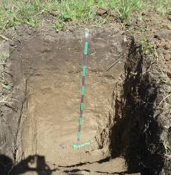 | 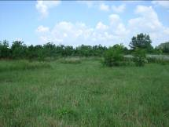 | 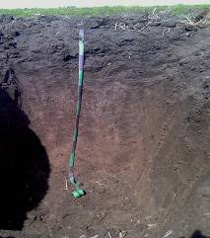
а | б | в
Рисунок 3: а - Аллювиальная луговая среднесуглинистая почва; б - Злаково-разнотравный луг (месторасположение аллювиальной луговой почвы); в - Лугово-черноземная тяжелосуглинистая почва
В более высокой по рельефу северной части урочища развиты лугово-черноземные почвы (рисунок 3 в). Лугово-черноземные почвы сформировались на надпойменных террасах р. Кубань на лессовидных отложениях различной мощности (2-15 м и более). Они считаются полугидроморфными аналогами черноземов, имеют большинство морфологических признаков зональных почв.
Морфологическое описание лугово-черноземной тяжелосуглинистой почвы.
Местоположение: урочище «Красный Кут», координаты 44°58'42'' с.ш., 39°01'33'' в.д. Растительность: разнотравно-злаковый луг. Рельеф: плоская равнина.
А₀ (0-2 см) – серовато-бежевый, сухой, состоит из мертвых остатков растений разной степени разложения.
А₁ (2-42 см) – темно-серый, почти черный, влажный, плотный, в верхнее части комковатый, ниже комковато-глыбистый, тонкопористый, в верхней части сильно пронизан корнями растений, в нижней части горизонта по граням структурных отдельностей глянцевые гумусовые пленки, не вскипает от HCl.
АВ (42-65 см) – буровато-серый, мокрый, плотный, комковато-глыбистый, тонкопористый, тяжелосуглинистый, единичные корни растений, ортштейны диаметром около 1 мм, редко иссиня-черные примазки сульфидов, не вскипает от HCl.
В (65-93 см) – серовато-коричневый, мокрый, плотный, комковато-ореховатый, тонкопористый, тяжелосуглинистый, встречаются единичные корни растений, червороины и кротовины, слабое вскипание от HCl.
В_{к} (93-120) – бурый, мокрый, плотный, комковато-глыбистый, тонкопористый, единичные корни растений, при высыхании видна карбонатная пропитка, журавчики, бурно вскипает от HCl.
Лугово-черноземные почвы, как и выше рассмотренные аллювиальные луговые, характеризуются благоприятными агрохимическими свойствами, средней гумусмрованностью, высокой обеспеченностью подвижными формами элементов минерального питания. Таким образом, аллювиально-луговые и лугово-черноземовидные почвы обладают хорошим лесорастительным потенциалом. В носовой части «Урочища Красный Кут» представлены намывные пески от пылеватых до средней плотности мощностью от 1,0 до 5,0 м.

5 Исследование растительных сообществ ООПТ «Урочища Красный Кут»
По геоботаническому районированию территория города Краснодар относится к Евроазиатской области, Восточно-Европейской провинции, Северо-Кавказской подпровинции, Западно-Предкавказскому округу, район Восточно-Кубанский [8]. По правому берегу долину р. Кубань сопровождает степь, преобразованная в агроландшафт, а по левому берегу – лесостепь с предгорными широколиственными лесами. Природная растительность в междуречье рек Кубань – Карасун в конце XVIII в. представляла собой сочетание лугово-болотной, пойменно-лесной и остепненной растительностью. Естественный растительный покров чрезвычайно изменен человеком [9]. Антропогенная трансформация ландшафта, при которой произошло уничтожение естественной растительности и потеря биологического разнообразия, является серьезной экологической проблемой.
В пойменных дубравах р. Кубань «Урочище Красный Кут» долгие годы отсутствовало плодоношение, что связывали с влиянием листогрызущих насекомых. За 16 лет наблюдений урожаи дуба практически отсутствовали. Незначительное количество самосева, которое появлялось на прогалинах, погибало от повреждения мучнистой росой. Отсутствие плодоношения долинных лесов является важнейшими показателями их неудовлетворительного физиологического состояния, которое проявляется также и во внешних морфологических особенностях и деревьев (изменение размеров и формы листьев, «водяные побеги», суховершинность, постепенное отмирание деревьев). При исследовании территории «Урочище Красный Кут» и «Лесопарк Краснодарский» возобновление дуба практически нулевое. Говорить о произрастании пойменных лесов, которые имели место в данных урочищах в прошлом, мы не можем. Дубравы потеряли генеративную способность, и выпали из растительного покрова полностью. Приводим данные по естественному возобновлению лесообразующих пород в пойменных лесах р. Кубань [10].
Таким образом, еще в 90-х годах прошлого столетия было установлено, что возобновление дуба черешчатого, который является строителем пойменных кубанских лесов, крайне неудовлетворительное или вообще отсутствует. Подрост ясеня и клена полевого присутствует, но и он не обеспечивает постоянства его существования.
Пойменные леса ООПТ «Урочище Красный Кут» полностью деградировали как естественные лесные насаждения. Изучаемая территория представляет собой сильно нарушенные участки пойменных лесов, стихийно используемые в рекреационных целях. В «Урочище Красный Кут» преобладают искусственные насаждения. Вид посадки таких насаждений – механизированный. Периоды посадки – 1980-1985 гг. Санитарные мероприятия в лесонасаждениях, не проводились уже более 10 лет. В качестве места отдыха данные территории используются только на прилегающих к реке Кубань береговых зонах, остальные участки труднопроходимы и не представляют интереса для отдыхающих. Территории плотно заросли различного вида кустарниками (свидиной, аморфой), лианами (хмелем, обвойником греческим, ломоносом виноградолистным) так что данные участки в текущем виде не пригодны для рекреационного освоения.
Целевое назначение лесов – защитные леса, категория – леса выполняющие функции защиты природных и иных объектов: лесопарковые зоны. Леса относятся к Елизаветинскому участковому лесничеству.

5.1 Оценка флористического разнообразия «Урочища Красный Кут»
«Урочище Красный Кут» представляет собой лесной участок естественного и искусственного леса. До 1970 года здесь произрастал остаточный пойменный лес, состоящий в основном из ивы и тополя белого, а в подлеске произрастали бузина и ежевика. Но имеются сведения, что это были жалкие остатки некогда богатого пойменного леса, в котором водились даже олени и кабаны. В 1970-80 гг. были осуществлены посадки тополя пирамидального, клена явора, ясеня, платана, ореха грецкого. Были высажены и сосновые деревья (Pinus kochiana). Эти посадки существенно отличаются от естественного пойменного леса, но по своей структуре и составу являются лесными насаждениями. В 2004 г. в квартале 10А в выделе 6 были выполнены посадки клена на площади 0,6 га, в 2005 г. в выделе 5 на площади 4,8 га была произведена рубка обновления интенсивностью 50% на площади 1,3 га.
Лес произрастает в двух кварталах: квартал 10А, выделы 1-10; квартал 11А, выделы 1-58 (рисунок 4). В урочище были осуществлены посадки в 1964 г. североамериканского вида тополя канадского (т. дельтовидного) (N 44˚59'39,56'' E 39˚01'28,37''), клена красивого-60%; североамериканского вида ореха черного - 40% (лесные культуры 1981 г. N 44˚59'37,46'' E 39˚1'39,69''), клена красивого - 100% (лесные культуры 1978 г.). В 1978 г. были проведены посадки следующих пород: вяз мелколистный - 50%, береза - 50%, сосна обыкновенная - 100%.
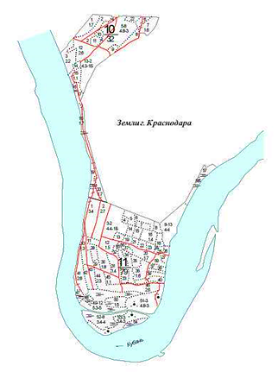
Рисунок 4 – Квартальная сеть «Урочище Красный Кут»
К настоящему времени все посадки деревьев заросли ежевикой, в травянистом ярусе доминирует крапива (Urtica dioica). Естественные сообщества занимают незначительные площади, в основном в 50-метровой береговой зоне: ивняки ежевичные, белотополевники ежевичные, - свидиновые, - разнотравные (N 44˚59'36,73'' E 39˚1'21,30'') с кленами, ивово-тополевые ежевичные (ива белая – 60%, тополь белый – 40%). В лесных сообществах обильно представлены плодовые: алыча, слива, яблоня. Поляны в настоящее время заросли агрессивным инвазивным видом кленом американским, робинией. Биологический класс устойчивости лесных насаждений - 2. На данной территории преобладают посадки клена. Ниже приводим координаты описанных ассоциаций в урочище Красный Кут: ПП 1 - N 44˚59ʹ39,56ʹʹ Е 39˚01ʹ28,37ʹʹ; ПП 2 - N 44˚59ʹ37,41ʹʹ Е 39˚01ʹ33,79ʹʹ; ПП 3 - N 44˚59ʹ32,41ʹʹ Е 39˚01ʹ25,07ʹʹ; ПП 4 - N 44˚59ʹ40,23ʹʹ Е 39˚01ʹ32,60ʹʹ; ПП 5 - N 44˚59ʹ39,82ʹʹ Е 39˚1ʹ36,72ʹʹ; ПП 6 - N 44˚59ʹ37,46ʹʹ Е 39˚1ʹ39,69ʹʹ; ПП 7 - N 44˚59ʹ34,75ʹʹ Е 39˚1ʹ34,81ʹʹ; ПП 8 - N 44˚59ʹ31,38ʹʹ Е 39˚1ʹ26,21ʹʹ; ПП 9 - N 44˚59ʹ30,71ʹʹ Е 39˚1ʹ21,64ʹʹ; ПП 10 - N 44˚59ʹ26,45ʹʹ Е 39˚1ʹ16,25ʹʹ.
В результате исследований ООПТ нам удалось выделить ассоциации. В растительном покрове представлен набор древесных пород, где просматривается искусственное доминирование отдельных видов. Естественные сообщества представлены только в узкой береговой зоне, но и это не полночленные ассоциации. Береговая растительная полоса нарушена, аморфа и другие виды внедряются и в них. Зарегистрированные урбоценозы: Populus deltoids +Juglans nigra + Acer negundo+Morus nigra (искусственное насаждение), Populus deltoids+ Morus nigra+Urtica dioica (искусственное насаждение); Juglans nigra (искусственное насаждение); Populus deltoids +Juglans nigra + Acer platanoides + Robinia pseudoacacia (искусственное насаждение); Robinia pseudoacacia; Populus deltoids +Juglans nigra + Acer negundo (искусственное насаждение); Populus deltoids +Acer negundo (искусственное насаждение); Populus deltoids +Juglans nigra (искусственное насаждение); Acer platanoides; Juglans nigra + Acer platanoides; Betula pendula + Juglans nigra + Acer platanoides; Acer platanoides + Rubus caesius; Acer platanoides+herbosa; Betula pendula+herbosa; Pinus kochiana + Urtica dioica; Salix alba+ Urtica dioica; Salix alba+ Rubus caesius; Salix alba+Pinus kochiana +Urtica dioica; Betula pendula+Rubus caesius+Urtica dioica; Fraxinus excelsior+Swida australis; Acer platanoides + Populus alba +Fraxinus excelsior; Acer platanoides + Fraxinus excelsior+ Urtica dioica; Populus alba+ Physocaulis nodosus; Salix alba+Populus alba; Salix alba+Morus nigra+Sambucus nigra; Salix alba+Rubus caecius+Sambucus nigra; Populus alba+ Sambucus nigra+ Physocaulis nodosus; Aesculus hippocastanum+herbosa; Populus alba+ Acer negundo+ Robinia pseudoacacia; Pinus sylvestris+ Acer negundo+ Populus alba; Aesculus hippocastanum+ Acer platanoides; Populus alba+ Acer negundo+ Phragmites australis; Acer negundo+ Sambucus nigra+ Urtica dioica; Acer negundo+Betula pendula; Acer platanoides+ Rubus caesius+ Aesculus hippocastanum; Acer platanoides+ Prunus cerasifera+Swida australis; Betula pendula+Rubus caesius+Urtica dioica; Robinia pseudoacacia+ Pinus kochiana; Fraxinus excelsior+ Betula pendula+ Rubus caesius; Acer negundo+ Robinia pseudoacacia+ Quercus robur; Fraxinus pensylvanica+ Malus sylvestris; Salix alba+Rubus caecius+Sambucus nigra; Populus deltoids + Rubus caesius; Acer platanoides+ Pinus kochiana + Populus deltoids и ряд др. (рисунок 5).
Во флоре ООПТ «Урочище Красный Кут» нам удалось выявить 58 семейств, 272 видов растений. Наиболее многочисленные семейства: Asteraceae (34 вида, 25 родов), Fabaceae (18 видов, 11 родов) и Poaceae (14 видов, 12 родов), в остальных семействах в среднем насчитывается по 1-3 вида (таблица 1 в Приложении).
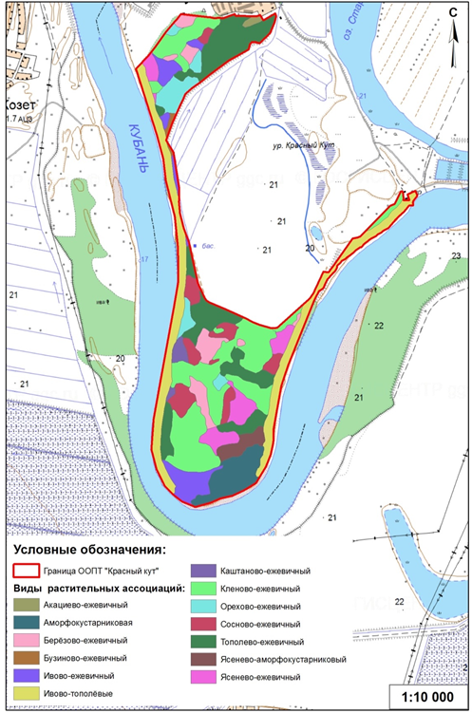
Рисунок 5 – Карта растительных ассоциаций ООПТ «Урочище Красный Кут»
Проведя экологический анализ, нам удалось выявить доминирование светолюбивых видов (рисунок 6) и видов мезоморфной структуры (рисунок 7), что вполне соответствует наиболее распространенным экотопам. В целом пойменный лес насыщен тенелюбивыми видами, но лесные сообщества данного урочища нарушены, осветлены и нередко доминируют сорные виды.

Рисунок 6 – Световой спектр флоры урочища «Красный Кут» (экологические группы растений по отношению к свету)

Рисунок 7 – Экологический спектр флоры по отношению к воде (экологические группы растений по отношению к воде)
Большое значение имеет потенциал биологических ресурсов для экономической оценки важности территории. Исследования направлены на выявления ценности ООПТ, проведения объективной оценки запасов отдельных видов или значимости их средообразующих функций, для разработки методов рационального использования, сохранения и восстановления пойменных лесов.
Нами был проведен анализ ресурсного потенциала флоры ООПТ по наиболее ценным для человека свойствам: лекарственным, медоносным, декоративным и кормовые, что составляет экономическую характеристику (таблица 2 в Приложении)
Хозяйственная ценность флоры ООПТ «Урочище Красный Кут» не велика: 27% видов обладают лекарственными свойствами, 24% видов декоративными свойствами, 17% видов являются медоносами и к кормовым можно отнести 31% видов.

5 Исследование растительных сообществ ООПТ «Урочища Красный Кут»
Зональным типом растительности поймы р. Кубани являются леса (Остапенко и др., 1972; Середин 1979; Алтухов, Литвинская, 1981; Тильба, 1981; Тильба, Нагалевский, 1988; Зернов, 2006). Нарушенные смешанные дубовые сообщества относятся к группе низинных лесов, развивающихся как в лесных, так и в безлесных районах. В первичном виде на территории проектируемой ООПТ широколиственные леса не сохранились. Современное распространение лесов по территории - результат длительной истории их развития. Важнейшие факторы распределения и динамики растительности на территории лесопарка - строительство, хозяйственная деятельность, а также особенности гидрологического режима территории.
В «Урочище Красный Кут» преобладают искусственные насаждения. Вид посадки таких насаждений – механизированный. Целевое назначение лесов – защитные леса, категория – леса выполняющие функции защиты природных и иных объектов: лесопарковые зоны. Леса относятся к Елизаветинскому участковому лесничеству.

5.1 Оценка флористического разнообразия «Урочища Красный Кут»
«Урочище Красный Кут» представляет собой лесной участок естественного и искусственного леса. До 1970 года здесь произрастал остаточный пойменный лес, состоящий в основном из ивы и тополя белого, а в подлеске произрастали бузина и ежевика. Но имеются сведения, что это были жалкие остатки некогда богатого пойменного леса, в котором водились даже олени и кабаны. В 1970-80 гг. были осуществлены посадки тополя пирамидального, клена явора, ясеня, платана, ореха грецкого. Были высажены и сосновые деревья (Pinus kochiana) [7]. Эти посадки существенно отличаются от естественного пойменного леса, но по своей структуре и составу являются лесными насаждениями. В 2004 г. в квартале 10А в выделе 6 были выполнены посадки клена на площади 0,6 га, в 2005 г. в выделе 5 на площади 4,8 га была произведена рубка обновления интенсивностью 50% на площади 1,3 га.
Ниже приводится характеристика выделенных типов растительных сообществ.
Прирусловые леса (ивняки). Прирусловые леса ООПТ представлены смешанными ивняками, занимающими пологую часть берега в виде полосы шириной до 200 м вдоль уреза воды, либо небольшими группами ивы белой (Salix alba L.), редко тополя белого (Populus alba L.) на песчаных отмелях. Высота древостоя 8-12 (до 18 м) при диаметре стволов 25-30 (до 50 см). Разновозрастные экземпляры ивы порослевого происхождения часто создают крупные непроходимые куртины, перевитые лианами. Сомкнутость крон 0.50.7. При наличии второго яруса в составе ивняков отмечаются клен полевой (Acer campestre L.) и вяз гладкий (Ulmus laevis Pall.), а также ряд заносных видов: клен американский (Acer negundo L.), шелковицы белая и черная (Morus alba L., M. nigra L.), робиния ложноакация (Robinia pseudoacacia L.), гледичия трехколючковая (Gleditsia triacanthos L.), сосны крымской (Pinus pallasiana D. Don.). Подлесок имеется всегда, наиболее постоянный вид - аморфа кустарниковая (Amorpha fruticosa L.), также отмечены бузина черная (Sambucus nigra L.), ежевика сизая (Rubus caesius L.). Травостой разреженный, наиболее выражен в окнах, ОПП не превышает 50 %. Чаще всего он представлен гигрофитами, гигромезофитами и мезофитами из мятликовых (Poaceae), осоковых (Cyperaceae), астровых (Asteraceae), капустных (Brassicaceae) и яснотковых (Lamiaceae). Моховой покров выражен слабо или отсутствует, т.к. его развитие сдерживается аллювиальным процессом. Внеярусная растительность в виде куртин хмеля обыкновенного (Humulus lupulus L.), обвойника греческого (Periploca graeca L.) и др. Часто лианы создают непроходимые заросли, чем снижают развитие травяного покрова. В составе опушечного экотопа прирусловых ивняков на территории ООПТ отмечена полночленная ценопопуляция кендыря сарматского (Trachomitum sarmatiense Woodson) - охраняемого вида, занесенного в Красную Книгу Краснодарского края (2017).
Возобновление ивы в сообществах семенное и вегетативное (порослью). Всходы часто гибнут в затенении и при высыхании почвы. Исследователи отмечают, что успешность вегетативного возобновления во многом определяется продолжительностью, глубиной и характером затопления древостоя (Скворцов, 1968). В низинах с высоким уровнем затопления и медленным спадом воды происходит загнивание стволов с потерей способности давать побеги. Ивняки проектируемой ООПТ, расположенные в местах активного строительства, находятся в неудовлетворительном санитарном состоянии, что связано с преобладанием в пойме старовозрастных насаждений порослевого происхождения, а также отсутствием надежного семенного возобновления. Этот процесс активизируется большими рекреационными нагрузками и коттеджным строительством.
Прирусловые группировки аморфы кустарниковой представляют серьезную угрозу биоразнообразию поймы. Этот кустарник высотой 2-5 м, интродуцент северо-американского происхождения, ценное декоративное, лекарственное, кормовое, медоносное и фитомелиоративное растение (Деревья и кустарники..., 1967; Протопопова, 1991) на территории Краснодарского края используется в озеленении городов и поселков, лесозащитном разведении (Косенко, 1970). В околоводных сообществах поймы р. Кубани предпочитает открытые и затененные местообитания, в понижениях заходит на мелководье, встречается на гривах и межгривных пространствах. Наибольшее развитие вегетативных и генеративных органов аморфы кустарниковой отмечено в хорошо освещенных экотопах на песчаных и супесчаных почвах. В холодные зимы наблюдается обмерзание надземных многолетних побегов и последующее восстановление кроны за счет отрастания новых скелетных осей.
Согласно имеющейся классификации антропохоров (Rikli, 1904), по времени заноса вид относится к неофитам (занесен в недалеком прошлом), по способу иммиграции - к эргазиофитам («беглецам культуры»). Такие характеристики вида, как широкая экологическая амплитуда, высокая конкурентоспособность в различных условиях обитания, активное вегетативное размножение, высокая семенная продуктивность и др. обеспечили внедрение аморфы кустарниковой в подлесок ивняков и тополевников Кубани (Швыдкая, Троцан, 2006). В районе исследований вид образует монодоминантные фитоценозы на мелководье и непосредственно у воды, исключая развитие естественных прибрежно-водных сообществ гигро- и гидрофитов. Однако снижение видового разнообразия прирусловых сообществ, возможно, компенсируется высокой берегозакрепляющей способностью растений аморфы, имеющей хорошо развитую стержневую корневую систему.
Разнотравно-злаковые пойменные луга отмечены фрагментарно, носят вторичный характер, встречаются вдоль троп и на свободных от застройки участках массива. В местах наибольшего антропогенного и паводкового воздействия замещаются рудеральными или прибрежно-водными фитоценозами.
Луговая растительность в пойме развивается под влиянием реки и комплекса условий на ее водосборной площади. Из естественных наибольшее значение имеют эдафические и гидрологические факторы.
Основным фактором антропогенной нагрузки на луговые сообщества поймы явились распашка прилегающих территорий, сельскохозяйственное использование, а также интенсивная застройка прилегающей территории. Отмеченные причины обусловили флористическую неполночленность и относительную простоту луговых сообществ. В их составе зарегистрировано от 15 до 35 видов растений в зависимости от стадии дигрессии. Травостой местами изрежен, общее проективное покрытие в среднем не превышает 80%.
Высота травостоя в сообществах варьирует в зависимости от нагрузки от 30 до 80 см. Общее проективное покрытие сообществ 50-80 %. Доминируют верховые злаки: ежа сборная (Dactylis glomerata L), пырей ползучий (Elytrigia repens (L.) Nevski). В разнотравье широко представлены яснотковые: душица обыкновенная (Origanum vulgare L.), черноголовка обыкновенная (Prunella vulgaris L), шалфей мутовчатый (Salvia verticillata L.), яснотка пурпурная (Lamium purpureum L.), будра плющевидная (Glechoma hederacea L.). Также существенное место в ценозах занимают розовые: репешок волосистый (Agrimonia pilosa Ledeb.), черноголовник многобрачный (Poterium polygamum Waldst. et Kit.). Определенную роль играют астровые: тысячелистник обыкновенный (Achillea millefolium L.), девясил высокий (Inula helenium L.), скерда щетинистая (Crepis setosa Hall.), девясил иволистный (Inula salicina subsp. aspera (Poiret) Jav.), нивяник обыкновенный (Leucanthemum vulgare Lam.), козлобородник злаколистный (Tragopogon graminifolius DC.) и бобовые: клевер ползучий (Trifolium repens L.), чина клубневая (Lathyrus tuberosus L.), лядвенец рогатый (Lotus corniculatus L.) и др.
Длительное использование луговых сообществ для сенокошения привело к внедрению в сообщество многолетних пастбищников (подорожник большой (Plantago major L.), одуванчик лекарственный (Taraxacum officinale Wigg) и др.) и колючих видов: бодяка полевого (Cirsium arvense L. (Scop.), татарника колючий (Onopordum acanthium L.), ворсянка разрезная (Dipsacus laciniatus L.) и др., ухудшающих кормовое качество травостоя.
Характеризуемые сообщества находятся на 4-5 ступени пастбищной дигрессии по шкале Л.Г. Раменского (1938), для которой характерно сильное угнетение крупнотравья, угнетаются также и верховые злаки, которые начинают вытесняться более устойчивыми к пастьбе низовыми (более низкорослыми) злаками (мятликом луговым и узколистным и др.). Начинают разрастаться многолетние пастбищники; кормовое качество травостоя обычно ухудшается, а его продуктивность заметно понижается.
Древесно-кустарниковые растения представлены разреженно произрастающими шиповником собачьим (Rosa canina L.), терном (Prunus spinosa L.) и подростом алычи (Prunus divaricata L.) .
Усиление хозяйственной деятельности человека привело к широкому распространению процессов синантропизации в растительном покрове ООПТ. Крайним выражением этих процессов стало увеличение разнообразия, и расширение площадей занятых рудеральной растительностью. Исследователи отмечают, что рудеральные растительные сообщества являются одними из самых лабильных элементов растительного покрова. Возникая на лишенных растительности местообитаниях, они закрепляют грунт и предотвращают развитие процессов эрозии, становясь первыми в сукцессионных рядах, ведущих к восстановлению естественной растительности Миркин и др., 2002).
Злаково-разнотравные рудеральные сообщества. Определенное распространение на характеризуемой территории получила спонтанная синантропная растительность, в виде злаково-разнотравных рудеральных сообществ, зафиксированных на регулярно или периодически нарушаемых местообитаниях, как правило, антропогенного происхождения: места интенсивной рекреации, обочины грунтовых и асфальтированных дорог, строительные площадки. Вместе с тем, рудеральные сообщества формируются и в естественных условиях, например, на наносах аллювия в прирусловых участках поймы.
По своей структуре сообщества разнообразны - от маловидовых разреженных группировок с невыраженной ярусностью до крупнотравных фитоценозов высокорослых двулетних и многолетних видов. Наиболее распространены полидоминантные злаково-разнотравные ассоциации, имеющие двухъярусное сложение. Общее проективное покрытие достигало 100%. Высота верхнего яруса травостоя до 150 см, куртинами выделяются крупнотравные бурьянистые группировки из тростника южного (Phragmites australis (Cav.) Trin. ex Steud.), вейника наземного (Calamagrostis epigeios (L.) Roth.), щавеля конского (Rumex confertus L.), крапивы двудомной (Urtica dioica L.), амброзии полыннолистной (Ambrosia artemisiifolia L.), болиголова крапчатого (Conium maculatum L.) и др. Второй ярус сформирован однолетними или многолетними видами растений высотой до 50 см, среди которых малолетние эфемеры из норичниковых (Scrophulariaceae), гераниевых (Geraniaceae) и капустных (Brassicaceae). Источниками поступления семян для формирования сообществ на нарушенных землях являются в большей мере прилегающие агрофитоценозы с системой лесных полос и урбанизированные территории, поэтому их состав довольно разнороден. Более половины их состава - это синантропные элементы, как сегетальные, так и рудеральные, около 5 % составили «беглецы культуры» (гледичия трехколючковая, клен американский и др.).
В составе данных сообществ особую опасность представляют аллергенные и ядовитые растения - местные и особенно адвентивные, а также новые заносные виды, недавно появившиеся в крае, вредоносность которых зафиксирована в других регионах.
Рудеральная растительность не является существенным компонентом растительного покрова, однако для ООПТ данные сообщества представляют определенную угрозу как источник заноса и размножения адвентивных растений.
Сообщества искусственных древесных насаждений. На территории ООПТ имеется искусственное насаждение северо-американского ореха черного (Juglans nigra L.). Посадки рядовые, расстояние между рядами 5 м, между деревьями в рядах - 3 м, возраст насаждений - 25-30 лет. Имеется подрост семенного происхождения. Во втором ярусе самосев айланта высочайшего, а также ясеня высокого. Подлесок сформирован, состоит из свидины и лещины. B качестве сопутствующих пород зафиксированы: клен полевой (A. campestre L.), клен татарский (A. tataricum L.) и алыча (Prunus divaricata Ledeb.). Кустарниковые породы представлены лещиной обыкновенной (Corylus avellana L.), свидой южной (Swida australis (C.A. Mey.) Pojark. ex Grossh.), терном. Из кустарников - засорителей встречается ежевика сизая. Проективное покрытие травяного яруса на момент обследования составляло 50-100%. Доминирующими видами в травостое являются: пырей ползучий (Elytrigia repens (L.) Nevski), зерна бесплодная (Zerna sterilis L.), щетинник сизый (Setaria glauca (L.) Beauv.). Рассеянно отмечены торилис полевой (Torilis arvensis L.), амброзия полыннолистная, полынь обыкновенная (Artemisia vulgaris L.), вьюнок полевой (Convolvolus arvensis L.).
По шкале категорий состояния древесных пород деревья ореха могут быть отнесены к категориям «0 - без признаков ослабления» и частично «1 - ослабленные». При достаточном уходе и определенном количестве мероприятий по реконструкции и восстановлению насаждений возможна их полнообъемная эксплуатация для сохранения популяций животных, а также научных и познавательных целях.
Водные и околоводные сообщества. Водные и околоводные сообщества развиваются в составе растительного покрова берегов небольшой старицы р. Кубань. Фитоценозы сформированы водными и околоводными сообществами травянистых многолетников, представленными комплексом видов дельтовых крупнотравных болот (плавней). Вследствие длительного антропогенного воздействия характеризуемые сообщества флористически неполночленны, нередко в их составе отмечаются сегетальные виды. В их составе отмечены монодоминантные сообществами тростника южного с высоким проективным покрытием (90-100 %).
В понижениях по берегу водоема развиваются околоводные сообщества гигрофитов и аэрогидрофитов. Околоводные фитоценозы полидоминантные, ОПП до 100%, высота - до 150 см. В составе травостоя комплекс влаголюбивых и водных растений региона: тростник южный, рогоз узколистный (Typha angustifolia L.), манник наплывающий (Glyceria fluitans (L.) R.Br.), камыш озерный (Scirpus lacustris L.), зюзник европейский (Lycopus europaeus L.), дербенник иволистный (Lythrum salicaria L.), частуха подорожниковая (Alisma plantago- aquatica L.), а также отмеченные выше инвазивные таксоны: череда олиственная (Bidens frondosa L.), амброзия полыннолистная, самосев аморфы кустарниковой и гледичии трехколючковой.
Флористические особенности территории. Динамичность пойменных процессов р. Кубани, а также длительное антропогенное воздействие на территорию определили своеобразие флоры исследуемого участка. Всего в составе древесных и травянистых растительных сообществ зафиксировано 272 вида растений из 58 семейств. Основу флоры составляют цветковые растения (268 видов; 98,5 %), из них преобладали двудольные (214 видов; 78,7 %), однодольные составляли 19,9 % (54 вида) (Приложение 3, таблица 1).
Среднее видовое богатство, приходящееся на одно семейство во флоре данного участка, составило 5,2 вида. Уровень видового богатства выше среднего показателя имеют 10 семейств, остальные суммарно включают около трети видового состава, из них 32 семейства имеют по одному виду, что может отражать миграционный характер флоры. Список ведущих семейств в комплексе с другими флористических характеристиками отражает особенности формирования и современное состояние изучаемой флоры.
Положение крупных космополитных семейств цветковых, таких как астровые, мятликовые и бобовые в ядре флоры соответствует таковому во флорах крупных ботанико-географических районов. Вторичный характер растительности исследуемой системы определил иное положение некоторых семейств. Перемещение в десятку ведущих семейств таких таксонов, как Caryophyllaceae (гвоздичные), содержащих группы растений-рудералов, осваивающих нарушенные экотопы, в том числе и «беглецов культуры» характеризует наличие процессов восстановления растительности после различных экзогенных нарушений. Во флористическом спектре Brassicaceae (капустные) занимает пятое место, что связано также с большим количеством рудеральных видов в его составе, осваивающих антропогенно-нарушенные местообитания. Низкий ранг Potamogetonaceae (рдестовые) связан, вероятно, с разрушением типичных местообитаний их представителей.
Проведя экологический анализ, нам удалось выявить доминирование светолюбивых видов и видов мезоморфной структуры), что вполне соответствует наиболее распространенным экотопам. В целом пойменный лес насыщен тенелюбивыми видами, но лесные сообщества данного урочища нарушены, осветлены и нередко доминируют сорные виды.
Большое значение имеет потенциал биологических ресурсов для экономической оценки важности территории. Исследования направлены на выявления ценности ООПТ, проведения объективной оценки запасов отдельных видов или значимости их средообразующих функций, для разработки методов рационального использования, сохранения и восстановления пойменных лесов.
Нами был проведен анализ ресурсного потенциала флоры ООПТ по наиболее ценным для человека свойствам: лекарственным, медоносным, декоративным и кормовым, что составляет экономическую характеристику, в результате подсчёта, выяснилось, что хозяйственная ценность флоры ООПТ «Урочище Красный Кут» не велика: 27% видов обладают лекарственными свойствами, 24% видов - декоративными свойствами, 17% видов являются медоносами и к кормовым можно отнести 31% видов.
Редких и охраняемых видов растений. Экспедиционные обследования территории выявили в составе флоры ценопопуляции одного вида дикорастущих охраняемых растений - кендыря сарматского. Вид формирует полночленные разновозрастные ценопопуляции с плотностью до 15 экз./м². Кроме того, на обследованной территории высажены единичные саженцы сосны крымской - Pirns pallasiana D. Don. Кроме того, на исследуемой территории произрастают пыльцеголовника длиннолистный (Cephalanthera longifolia (L.) Fritsch) и белоцветник летний (Leucojum aestivum L.) (Красная книга Краснодарского края (2017). Таким образом, на исследуемой территории произрастает 3 вида растений, занесенных в Красную книгу Российской Федерации, и 4 вида, занесенных в Красную книгу Краснодарского края.

5.2 Оценка антропогенной нагрузки на территорию ООПТ «Урочища Красный Кут»
Проведенные экологические исследования «Урочища Красный Кут» выявили, что вся территория ООПТ испытывает мощный антропогенный прессинг: лесохозяйственная деятельность, транспортная, пожары, рекреационная деятельность.
Лесные культуры посадок 80-х годов имеют слабо развитые и усыхающие кроны (сосна, тополь пирамидальный), не прорежены, захламлены. Отсутствие уходных работ в последние десятилетия привели к низкой декоративности насаждений, отсутствию открытых площадок, полян. Сами лесные насаждения малодекоративны, ассортимент экзотов низкий. Степень просматриваемости менее 20 м. При обследовании выявлено, что рекреационное использование территории ООПТ «Урочище Красный Кут» незначительное, имеет стихийный характер. Посещаемость низкая.
Исследования показали, что травостой лесных насаждений на 80% представлен сорными видами (амброзия, крапива, канатник и др.). В древостое немало больных и усыхающих деревьев, отмечается пораженность деревьев раковой гнилью, трутовиками, насекомыми. Исследования показали, что эстетическая ценность ландшафта приближается к оценке «неудовлетворительная». Так, распределение площади лесного участка (площадь 26,2 га) по классам эстетической оценки свидетельствует о низком уровне (Приложение 4 таблица 2). На данном участке класс эстетической ценности приближается к 3.
В 2014 г. вся территория «Урочище Красный Кут» сильно пострадала от ожеледи, произошедшей 21-22 января 2014 г. Насаждения выделов в квартале 11А (3-9; 18-27; 31-40; 54-58, части выделов 46, 49/, 53, 60) были сильно повреждены. До настоящего момента насаждения не очищены и захламлены поваленными деревьями. Общее санитарное состояние лесов остается неудовлетворительным. Следует подчеркнуть также захламленность территории от присутствия следов неорганизованного туризма (рисунок 14), загрязненность бытовыми отходами. В основном это концентрируется в прибрежной зоне. Площадь нарушенных участков достигает от 10 до 150 м².

5.3 Установление основных показателей допустимых рекреационных нагрузок на ООПТ «Урочища Красный Кут»
Расчет допустимой рекреационной нагрузки произведен для природной рекреационной зоны «Урочище Красный Кут», одной из задач которой является создание условий для осуществления регламентированной рекреационной деятельности.
Основная часть лесных земель в границах ООПТ передана в аренду для рекреационного использования. В связи с чем необходимо провести расчет рекреационной нагрузки на ООПТ.
Рекомендации по определению предельно допустимой рекреационной нагрузки для озелененных территорий и ООПТ в настоящее время не утверждены. Для расчета ожидаемой рекреационной нагрузки на проектируемую ООПТ за основу была взята методика определения рекреационной нагрузки на объекты рекреации, утвержденная приказом Министерства регионального развития Российской Федерации от 27.12.2011 № 613 «Об утверждении методических рекомендаций по разработке норм и правил по благоустройству территории муниципальных образований». В настоящее время, несмотря на то, что данный приказ на основании апелляционного определения Верховного Суда Российской Федерации от 17 декабря 2015 г. № АПЛ15-557 признан недействующим, методика продолжает использоваться при расчетах.
Согласно методике, фактическая рекреационная нагрузка определяется замерами, ожидаемая (R) – рассчитывается по формуле:
R = Ni/Si,
где Ni – количество посетителей объектов рекреации;
Si – площадь рекреационной территории.
Количество посетителей, одновременно находящихся на территории рекреации, рекомендуется принимать 10 – 15% от численности населения, проживающего в зоне доступности объекта рекреации.
Предельная рекреационная нагрузка на лесопарки составляет не более 50 чел./га, на парки – не более 300 чел./га. Пользуясь данными рекомендациями, нами были произведены расчеты ожидаемой рекреационной нагрузки на природную рекреационную зону «Урочище Красный Кут». Количество посетителей, одновременно находящихся на территории рекреации, учитывая расположение в непосредственной близости таких улиц, как Колмагоровой, Кошкина, Понтрягина, Обрывной, Воронежской, 1-й и 2-й проезд Гроссу, составляет 710 человек (15 % от численности населения, проживающего в зоне доступности объекта рекреации). Учитывая, что ООПТ организованна как природная рекреационная зона, вся ее территория площадью 114,55 га будет использоваться под рекреацию.
Ожидаемая рекреационная нагрузка составит:
R=710/114,55=6,2 (чел./га)
Таким образом, ожидаемый уровень рекреационной нагрузки не превысит ориентировочный уровень предельной рекреационной нагрузки, который согласно «Методических рекомендаций по разработке норм и правил по благоустройству территории муниципальных образований» составляет для лесопарков 50 чел./га.
Учитывая, что данная территория относятся к землям лесного фонда, необходимо учесть размеры рекреационной нагрузки на лесные участки, установленные в соответствии с Лесохозяйственным регламентом Краснодарского лесничества. В данном регламенте указано следующее: лесная среда, если она предварительно не подготовлена для рекреации, начинает разрушаться при нагрузке свыше 10 чел./га. Поэтому размещаемые по функциональным зонам объекты рекреационного назначения должны иметь площади, позволяющие обеспечить полноценный отдых без нарушения природной среды.
В зависимости от рекреационной нагрузки режим использования лесных участков для отдыха может быть:
– свободный – нагрузка до 5 чел./га (мало обустроенная зона тихого отдыха);
– средне-регулируемый – нагрузка 6-20 чел./га (в достаточной степени обустроенная объектами рекреационного назначения зона активного отдыха);
– строго регулируемый – нагрузка более 20 чел./га (отдельные лесные участки зоны активного отдыха, которые должны быть максимально обустроены).
Учитывая, что данная территория вообще не обустроена для рекреационного использования, необходимо установить допустимую рекреационную нагрузку не более 5 чел./га площади ООПТ. Организация обустроенных мест рекреации позволит увеличить уровень нагрузки до рекомендуемого максимума 50 чел./га.
Проведенное эколого-фитоценотическое обследование ООПТ показало, что данная территория в рекреационных целях практически не используется в связи с ее удаленностью от населения, проживающего в зоне доступности объектов рекреации.

ЗАКЛЮЧЕНИЕ
Сегодня невозможно представить развитие концепции урбоэкологического каркаса города Краснодара без планирования и комплексного развития территорий для построения комфортного города. Большую роль в сохранении биологического разнообразия играют будут играть такие территории. При исследовании ООПТ в черте города, установлено, что длительное антропогенное воздействие привело не только к трансформации практически всех экосистем, но и к уничтожению и деградации лесов. Существует угроза развития эрозионных процессов, загрязнения и утраты продуктивности почв, снижением экологических функций почв, обеднением биологического и экосистемного разнообразия, полной деградацией растительного покрова, загрязнением вод. В последние годы добавились непродуманные экономические реформы, аренда земель без соблюдения природоохранных действий, пожары по вине человека, нерегулируемый поток рекреантов, рубки водоохранных лесов, заготовка декоративных и лекарственных растений.
В процессе исследований проведен анализ фондовых и ведомственных материалов, литературных источников посвященных объектам исследований, а также проведены экспедиционные обследования территории в 2019 г. изучено биологическое разнообразие видов флоры, установлены границы природных рекреационных зон, составлены карты, выявлены факторы антропогенного воздействия на лесные и искусственные экосистемы ООПТ.
В травянистом покрове выявлены сорные виды, произрастающие плотными латками. Лесные насаждения нарушены, естественные ивово-тополевые сообщества трансформированы, вследствие возрастных изменений древостоя, отсутствия рубок ухода, трансформированности ландшафта (на территории имеются не рекультивированные карьеры), негативное антропогенное воздействие (имеются пикниковые зоны с кострищами, проезд авто- и мототранспора), захламленность и замусоренность исследуемых территорий, внедрение инвазий чужеродных видов, нарушение поемного режима.
При анализе современного эколого-фитоценотического состояния флоры территории ООПТ «Урочище Красный Кут» нами установлен хороший лесорастительный потенциал аллювиально-луговых и лугово-черноземовидных почв, характеризующийся благоприятными агрохимическими свойствами, средней гумусмрованностью, высокой обеспеченностью подвижными формами элементов минерального питания.
В результате исследований нам удалось выделить 13 ассоциаций и составить карту растительных ассоциаций ООПТ «Урочище Красный Кут».
Во флоре «Урочища Красный Кут» мы в вегетационный период 2017 г. выявили 176 видов, а в 2019 г. выявлени 272 вида из 58 семейств растений. Наиболее многочисленными семейства в оба года изучения были: Asteraceae (34 вида, 25 родов), Fabaceae (18 видов, 11 родов) и Poaceae (14 видов, 12 родов), в остальных семействах в среднем насчитывается по 1-3 вида. Проведя экологический анализ, нам удалось выявить доминирование светолюбивых видов и видов мезоморфной структуры, что вполне соответствует наиболее распространенным экотопам. Также на исследуемой территории в 2019 г. зарегистрировано 4 охраняемых вида растений: Pinus pallasiana, Leucojum aestivum, Trachomitum sarmatiense и Cephalanthera longifolia.
Проведен анализ ресурсного потенциала флоры ООПТ по наиболее ценным для человека свойствам: лекарственным, медоносным, декоративным и кормовые, что составляет экономическую характеристику. В результате установлена хозяйственная ценность флоры ООПТ «Урочище Красный Кут», она не велика и составляет: 27% видов обладают лекарственными свойствами, 24% видов - декоративными свойствами, 17% видов являются медоносами и к кормовым можно отнести 31% видов.
Произведена оценка антропогенной нагрузки, основным лимитирующим фактором для всей флоры исследуемой территории является рекреационная деятельность с нарушением регламента ООПТ.
Выполнен расчёт основных показателей допустимых рекреационных нагрузок на ООПТ «Урочище Красный Кут». Учитывая, что данная территория вообще не обустроена для рекреационного использования, необходимо установить допустимую рекреационную нагрузку не более 5 чел./га площади ООПТ. Организация обустроенных мест рекреации позволит увеличить уровень нагрузки до рекомендуемого максимума 50 чел./га.

Список использованной литературы
1. Агроклиматические ресурсы Краснодарского края. – Л.: Гидрометеоиздат, 1975. – 275 с.
2. Вальков В.Ф., Штомпель Ю.А., Трубилин И.Т., Котляров Н.С., Соляник Г.М. Почвы Краснодарского края, их использование и охрана. - Ростов-на-Дону: изд-во СКНЦ ВШ, 1996. 192 с.
3. Ефремов Ю.В. Современное рельефообразование в бассейне реки Кубань. /Ю.В. Ефремов, Л.И. Чередниченко. – Краснодар, 1998. – 111 с.
4. Кириченко К.С. Почвы Краснодарского края. /К.С. Кириченко. – Краснодар: Край. гос. изд., 1952. – 240 с.
5. Литвинская С.А., Пикалова Н.А., БочкоТ.Ф. // О сохранении «Урочища Красный кут» Биоэкологическое краеведение: мировые, российские и региональные проблемы: материалы 6-й международной научно-практической конференции, посвящённой 105-летию со дня рождения доктора биологических наук, профессора В.Е. Тимофеева и 95-летию со дня рождения кандидата биологических наук, доцента А.И. Борисовой. 15 ноября 2017 г., г. Самара, Российская Федерация / отв. ред. С.И. Павлов. – Самара: СГСПУ, 2017. – C. 214-218.
6. Самойленко А.А., Ковешников В.Н., Дюваль-Строев М.Р., Литвинская С.А. В окрестностях Краснодара. Краснодар, 1988. 224 с.
7. Середин Р.М. Геоботаническое районирование. Северный Кавказ // Растительные ресурсы. Леса. Ч. 1. Леса. Ростов н/Д., 1980. С. 18-40.
8. Соляник Г.М. Почвы Краснодарского края: Учебн. Пособие. Краснодар, 2004. 46 с.

ПРИЛОЖЕНИЕ

Таблица 1– Таксономический анализ флоры ООПТ «Урочище Красный Кут»
№ | Название семейства | Кол-во видов | Кол-во родов | № | Название семейства | Кол-во видов | Кол-во родов
1 | Equisetaceae | 2 | 2 | 31 | Geraniaceae | 2 | 1
2 | Cupressaceae | 1 | 1 | 32 | Hippocastanaceae | 1 | 1
3 | Pinaceae | 1 | 1 | 33 | Hypericaceae | 1 | 1
4 | Aceraceae | 5 | 1 | 34 | Juglandaceae | 3 | 1
5 | Alliaceae | 2 | 1 | 35 | Lamiaceae | 7 | 6
6 | Amaranthaceae | 2 | 2 | 36 | Lythraceae | 1 | 1
7 | Apiaceae | 6 | 5 | 37 | Malvaceae | 3 | 3
8 | Apocynaceae | 1 | 1 | 38 | Moraceae | 1 | 1
9 | Araceae | 1 | 1 | 39 | Oleaceae | 4 | 1
10 | Aristolochiaceae | 1 | 1 | 40 | Onagraceae | 2 | 2
11 | Asclepiadaceae | 2 | 2 | 41 | Papaveraceae | 1 | 1
12 | Asparagaceae | 1 | 1 | 42 | Plantaginaceae | 1 | 1
13 | Asteraceae | 34 | 25 | 43 | Platanaceae | 1 | 1
14 | Betulaceae | 1 | 1 | 44 | Poaceae | 14 | 12
15 | Boraginaceae | 3 | 3 | 45 | Polygonaceae | 3 | 3
16 | Brassicaceae | 5 | 5 | 46 | Primulaceae | 1 | 1
17 | Cannabaceae | 1 | 1 | 47 | Ranunculaceae | 3 | 2
18 | Caryophyllaceae | 1 | 1 | 48 | Rosaceae | 8 | 7
19 | Celastraceae | 1 | 1 | 49 | Salicaceae | 6 | 2
20 | Celtidaceae | 1 | 1 | 50 | Sambucaceae | 2 | 1
21 | Chenopodiaceae | 2 | 2 | 51 | Scrophulariaceae | 1 | 1
22 | Convolvulaceae | 2 | 2 | 52 | Simaroubaceae | 1 | 1
23 | Corylaceae | 1 | 1 | 53 | Solanaceae | 2 | 2
24 | Cornaceae | 2 | 2 | 54 | Verbenaceae | 1 | 1
25 | Cyperaceae | 1 | 1 | 55 | Viburnaceae | 1 | 1
26 | Dioscoreaceae | 1 | 1 | 56 | Vitaceae | 1 | 1
27 | Elaeagnaceae | 1 | 1 | 57 | Urticaceae | 1 | 1
28 | Euphorbiaceae | 1 | 1 | 58 | Ulmaceae | 1 | 1
29 | Fabaceae | 18 | 11
30 | Fagaceae | 1 | 1 |  | ВСЕГО | 176 | 138

Таблица 2 – Оценка ресурсного потенциала флоры территории «Урочище Красный Кут»
Таксон, латинское название, русское название | Лекарст-венное |  | Медонос-ное | Кормовое | Декоративное
Сем. Equisetaceae Michx. ex DC.
Equisetum ramosissimum Desf. хвощ ветвистый | + |  |  |  | +
Equisetum telmateia Ehrh. хвощ большой | + |  |  |  | +
Сем. Cupressaceae S.F. Gray
Platycladus orientalis (L.) Franco плосковеточник восточный |  |  |  |  | +
Сем. Pinaceae Adans.
Pinus kochiana Klotzsch сосна Коха | + |  |  |  | +
Сем. Aceraceae Juss.
Acer negundo L. клен ясенелистный |  |  |  |  | +
Acer platanoides L. клен остролистный |  |  |  |  | +
Acer pseudoplatanus L. клен белый (ложноплатановый)
Acer campestre L. клен полевой |  |  |  |  | +
Acer tataricum L. клен татарский |  |  |  |  | +
Сем. Alliaceae J. Agardh.
Allium sativum L. лук посевной, чеснок | + |  |  | +
Allium schoenoprasum L. лук скорода | + |  |  |  | +
Сем. Amaranthaceae Juss.
Celosia cristata L. целозия гребенчатая | + |  |  |  | +
Amaranthus caudatus L. щирица хвостатая | +
Сем. Apiaceae Lindl.
Physocaulis nodosus (L.) W. D. J. Koch вздутостебельник узловой | +
Anthriscus sylvestris (L.) Hoffm. купырь лесной | + |  |  |  | +
Anthriscus caucalis Bieb. купырь прицепниковый | + |  |  |  | +
Torilis arvensis (Huds.) Link цепкоплодник полевой | + |  | +
Daucus carota L. морковь дикая | + |  | + |  | +
Oenanthe silaifolia Bieb. омежник морковниколистный | + |  | + |  | +
Сем. Apocynaceae Juss.
Trachomitum sarmatiense Woodson кендырь сарматский | + |  | + |  | +
Сем.Araceae Adans.
Arum orientale Bieb. аронник восточный | + |  |  |  | +
Сем. Aristolochiaceae Juss.
Aristolochia clematitis L. кирказон ломоносовидный | + |  |  |  | +
Сем. Asclepiadaceae Borkh
Periploca graeca L. обвойник греческий | + |  | + |  | +
Cynanchum acutum L. ластовень острый |  |  |  |  | +
Сем. Asparagaceae Juss.
Asparagus officinalis L. спаржа лекарственная | + |  |  |  | +
Сем. Asteraceae
Achilléa millefólium тысячелистник обыкновенный | + |  | + |  | +
Ambrosia artemisiifolia L. амброзия полыннолистная |  |  |  |  | +
Arctium lappa L. лопух большой | + |  | + | + | +
Artemisia scoparia Waldst. et Kit. полынь веничная | + |  |  |  | +
Artemisia vulgaris L. полынь обыкновенная | +
Bidens tripartita L. череда трёхраздельная | + |  |  | + | +
Carduns acanthoides L. чертополох колючий |  |  | +
Cardnus crispus L. чертополох курчавый |  |  | +
Centaurea depressa Bieb. василёк прижатый |  |  | +
Centaurea diffusa Lam. василек восточный |  |  | +
Cichorium intybus L. цикорий обыкновенный | + |  | + |  | +
Cirsium arvense (L.) Scop. бодяк полевой |  |  | +
Cirsium incanum (S.G. Gmel.) Fisch. бодяк седой |  |  | +
Conyza canadensis (L.) Cronquist мелколепестник канадский |  |  | + |  | +
Crepis rhoeadifolia Bieb. скерда маколистная |  |  | +
Echinops sphaerocephalus L. мордовник шароголовый | + |  | + |  | +
Phalacroloma annuum (L.) Dumort. тонколучник однолетний |  |  |  |  | +
Conyza canadensis (L.) Cronquist кониза канадская | + |  | + |  | +
Eupatorium cannabinum L. посконник коноплевидный |  |  | +
Helianthus tuberosus L. топинамбур | + |  | + | + | +
Inula conyza DC. девясил блошиный | + |  | + | + | +
Inula helenium L. девясил высокий | + |  | + | + | +
Lactuca serriola L. латук компасный | + |  | +
Leucanthemum vulgare Lam. нивяник обыкновенный | + |  | + |  | +
Matricaria recutita L. ромашка ободранная | + |  | + |  | +
Scorzonera hispanica козелец испанский |  |  | + |  | +
Scorzonera stricta козелец торчащий |  |  | + |  | +
Senecio macrophyllus Bieb. крестовник крупноязычковый |  |  | + |  | +
Senecio vernalis Waldst. et Kit. крестовник весенний |  |  | + |  | +
Sonchus arvensis L. осот полевой |  |  | +
Sonchus asper (L.) Hill осот шероховатый |  |  | +
Sonchus oleraceus L. осот огородный
Taraxacum officinale F. H. Wigg. одуванчик обыкновенный | + |  | + | + | +
Xanthium strumarium L. дурнишник зобовидный | +
Сем. Betulaceae
Betulaceae Gray береза поникающая
Betula pendula Roth береза повислая | + |  |  | + | +
Сем. Boraginaceae Juss.
Echium vulgare L. синяк обыкновенный | + |  | + |  | +
Symphytum officinale L. окопник лекарственный |  |  |  |  | +
Lappula barbata (Bieb.) Guerke липучка бородатая |  |  | +
Сем. Brassicaceae Burnett
Alliaria petiolata (Bieb.) Cavara et Grande чесночница черешчатая | + |  |  | + | +
Barbarea arcuata (Opiz ex J. et C. Presl) Rchb. сурепка | + |  | +
Capsella bursa-pastoris (L.) Medik. пастушья сумка | +
Erysimum repandum L. желтушник выгрызенный |  |  | +
Raphanus raphanistrum L. редька дикая | + |  | + | +
Сем. Cannabaceae Martinov
Humulus lupulus L. хмель обыкновенный | + |  |  | + | +
Сем. Caryophyllaceae Juss.
Melandrium latifolium (Poir.) Maire дрема широколистная | + |  | + |  | +
Сем. Celastraceae R. Br.
Euonymus europaea L. бересклет европейский | + |  |  | + | +
Сем. Celtidaceae Link
Celtis australis L. каркас южный |  |  |  |  | +
Сем. Chenopodiaceae Vent.
Atriplex prostrata Boucher ex DC. лебеда копьевидная |  |  |  | +
Chenopodium album L. марь белая | +
Сем. Convolvulaceae Juss.
Convolvulus arvensis L. вьюнок полевой | + |  | + | +
Calystegia sepium L. повой заборный |  |  |  |  | +
Сем. Corylaceae Mirb.
Corylus avellana L. лещина обыкновенная | + |  |  | + | +
Сем. Cornaceae Bercht. et J. Presl
Cornus mas L. кизил обыкновенный | + |  |  | + | +
Swida australis (C.A. Mey.) Pojark. ex Grossh. свидина южная | + |  | + | + | +
Сем. Cyperaceae Juss
Bolboschoenus maritimus (L.) Palla клубнекамыш морской |  |  |  | +
Сем. Dioscoreaceae R. Br.
Tamus communis L. тамус обыкновенный | + |  |  |  | +
Сем. Elaeagnaceae Adans.
Hippophae rhamnoides L. облепиха крушиновая | + |  | + | + | +
Сем. Euphorbiaceae Juss.
Euphorbia virgata Waldst. молочай лозный | +
Сем. Fabaceae Lindl.
Gleditsia triacanthos L. гледичия трехколючковая | + |  | + | + | +
Robinia pseudoacacia L. робиния лжеакация | + |  | + | + | +
Amorpha fruticosa L. аморфа кустарниковая | + |  | + |  | +
Coronilla varia L. вязель пестрый | + |  | + |  | +
Glycyrrhiza glabra L. солодка голая | + |  | + | + | +
Glycyrrhiza echinata L. солодка щетинистая | + |  |  |  | +
Cercis siliquastrum L. церцис европейский |  |  |  |  | +
Lathyrus pratensis L. чина луговая |  |  | + | +
Lathyrus roseus Steven чина розовая | + |  | + | + | +
Melilotus officinalis (L.) Pallas донник лекарственный | + |  |  | +
Medicago lupulina L. люцерна хмелевидная |  |  |  | +
Medicago sativa L. люцерна посевная | + |  | + | +
Trifolium pratense L. клевер луговой |  |  | + | +
Trifolium ambiguum Bieb. клевер сходный |  |  | + | +
Trifolium repens L. клевер ползучий |  |  | + | +
Vicia cracca L. вика мышиный горошек |  |  | + | +
Vicia grandiflora Scop. горошек крупноцветковый |  |  | + | + | +
Vicia pisiformis L. горошек гороховидный |  |  | + | +
Сем. Fagaceae Dumort.
Quercus robur L. дуб черешчатый | + |  |  | + | +
Сем. Geraniaceae Juss.
Geranium columbinum L. герань голубиная |  |  |  |  | +
Geranium robertianum L. герань Роберта |  |  |  |  | +
Сем. Hypericaceae Juss.
Hypericum perforatum L. зверобой продырявленный |  | + | + |  | +
Сем. Juglandaceae DC. ex Perleb
Juglans regia L. орех грецкий |  | + |  | + | +
Juglans nigra L. орех черный |  | + |  |  | +
Juglans ailantifolia Carriére орех айлантолистный |  | + |  |  | +
Сем. Lamiaceae Martinov
Ajuga reptans L. живучка ползучая |  | + | + |  | +
Glechoma hederacea L. будра плющевидная |  | + | + |  | +
Prunella vulgaris L. черноголовка обыкновенная |  | + | + | +
Lamium рurрurеum L. яснотка пурпурная |  | + | + |  | +
Lamium album L. яснотка белая |  | + | + |  | +
Mentha longifolia (L.) Nathh. мята полевая |  | + | + |  | +
Ballota nigra L. белокудренник черный |  |  | +
Сем. Lythraceae J. St.-Hil.
Lythrum salicaria L. дербенник иволистный |  | + | + |  | +
Сем. Malvaceae Juss.
Abutilon theophrasti L. канатник Теофраста |  |  | + |  | +
Alcea rugosa Alef. шток-роза морщинистая |  | + | + |  | +
Malva silvestris L. просвирник лесной |  | + | + |  | +
Сем. Moraceae Gaudich.
Morus nigra L. шелковица черная |  | + | + | + | +
Сем. Oleaceae Hoffmanns. et Link
Fraxinus excelsior L. ясень высокий |  |  |  |  | +
Fraxinus americana L. ясень американский |  |  |  |  | +
Fraxinus viridis Michx. (F. lanceolata Borkh.) ясень зеленый |  |  |  |  | +
Сем. Onagraceae Juss.
Epilobium hirsutum L. кипрей мохнатый |  |  | + |  | +
Oenothera biennis L. Ослинник двулетний |  |  | + |  | +
Сем. Papaveraceae Juss.
Chelidonium majus L. чистотел большой |  | + | + |  | +
Сем. Plantaginaceae Juss.
Plantago major L. подорожник большой |  | + |  | +
Сем. Platanaceae Dumort.
Platanus orientalis L. платан восточный |  | + |  |  | +
Сем. Poaceae Barnhart
Brachypodium sylvaticum (Huds.) Beauv. коротконожка лесная |  |  |  | +
Anisantha stérilis (L.) Nevski неравноцветник бесплодный |  |  |  | +
Calamagrostis arundinácea (L.) Roth вейник тростниковидный |  |  |  |  | +
Calamagrostis epigeios (L.) Roth вейник наземный |  |  |  |  | +
Dactylis glomerata ежа сборная |  |  |  | +
Elytrigia repens (L.) Nevsk пырей ползучий |  |  |  | +
Echinóchloa crusgálli (L.) Beauv. ежовник обыкновенный |  |  |  | +
Eragrostis minor Host Полевичка малая |  |  |  | +
Hordeum leporinum Link Ячмень заячий |  |  |  | +
Phragmítes austrális (Cav.) Trin. ex Steud. Тростник обыкновенный |  |  |  |  | +
Poa annua L. мятлик однолетний |  |  |  | +
Poa trivialis L. мятлик обыкновенный |  |  |  | +
Setaria víridis (L.) Beauv. щетинник зеленый |  |  |  | +
Sorghum halepénse (L.) Pers. сорго аллепское, гумай |  |  |  | + | +
Сем. Polygonaceae Juss.
Rumex palustris Sm. щавель болотный |  | + |  | +
Persicaria amphibia (L.) Gray горец земноводный |  | +
Polygonum aviculare L. шпорыш |  | + |  | +
Сем. Primulaceae Batsch ex Borkh.
Lysimachia vulgaris L. вербейник обыкновенный |  | + | + |  | +
Сем. Ranunculaceae Juss.
Clematis vitalba L. ломонос виноградолистный |  | + | + |  | +
Ranunculus repens L. лютик ползучий |  | +
Ranunculus sceleratus L. лютик ядовитый |  |  | +
Сем. Rosaceae Juss.
Мalus orientalis Uglitzk. яблоня восточная |  | + | + | + | +
Crataegus monogyna Jacquin боярышник однопестичный |  | + | + | +
Rubus caesius L. ежевика сизая |  | + | + | + | +
Potentilla reptans L. лапчатка ползучая |  |  | +
Geum urbanum L. гравилат городской |  |  | +
Prunus spinosa L. терн обыкновенный |  | + | + | + | +
Prunus cerasifera Ehrh. алыча |  | + | + | + | +
Rosa canina L. шиповник собачий |  | + | + | + | +
Сем. Salicaceae Mirb.
Salix alba L. ива белая, Ветла |  | + |  | + | +
Salix viminalis L. ива прутовидная |  |  |  | + | +
Salix caprea L. ива козья, бредина |  |  | + |  | +
Populus alba L. тополь белый |  | + |  |  | +
Populus deltoids Marsh. тополь дельтовидный |  |  |  |  | +
Populus pyramidalis Rozier (P. italica Moench) тополь пирамидальный, т. итальянский |  |  |  |  | +
Populus alba L. тополь белый
Сем. Sambucaceae Batsch ex Borkh.
Sambucus ebulus L. бузина травянистая |  | + | + | + | +
Sambucus nigra L. бузина черная |  | + | + | + | +
Сем. Hippocastanaceae
Aesculus hippocastanum L. Конский каштан обыкновенный |  | + | + |  | +
Сем. Scrophulariaceae Juss.
Verbascum thapsus L. коровяк обыкновенный |  | + | + |  | +
Сем. Simaroubaceae DC.
Ailanthus altissima (Mill.) Swingle Айлант высочайший |  |  |  |  | +
Сем. Solanaceae Juss.
Solanum nigrum L. паслен черный |  | +
Physalis alkekengi L. физалис обыкновенный |  | + |  |  | +
Сем. Verbenaceae J. St.-Hil.
Verbena officinalis L. вербена лекарственная |  | +
Сем. Viburnaceae Raf.
Viburnum opulus L. калина обыкновенная |  | + | + | + | +
Сем. Vitaceae Juss.
Parthenocissus quinquefolia (L.) Planch. девичий виноград пятилисточковый |  |  |  |  | +
Сем. Ulmaceae
Ulmus pumila L. Вяз мелколистный |  |  |  |  | +
Сем. Urticaceae Juss.
Urtica dioica L. крапива двудомная |  | +
ВСЕГО |  | 101 | 88 | 62 | 113

Таблица 3 – Оценка эстетической ценности лесных участков «Урочище Красный Кут»
Состав земель | Площадь по классам эстетической оценки, га |  |  |  | Класс эстетической оценки
 | I | II | III | Итого
Насаждение кв.10А, выдела 1-15, 22 |  | 10 | 15 | 25,0 | 3
Прогалина выдела 6 |  |  | 0,6 | 0,6 | 2
Дорога, выдел 21 |  |  | 0,2 | 0,2 | 3
Поляна выдела 14 |  |  | 0,4 | 0,4 | 3
Всего |  | 10 | 16,2 | 26,2 | 2

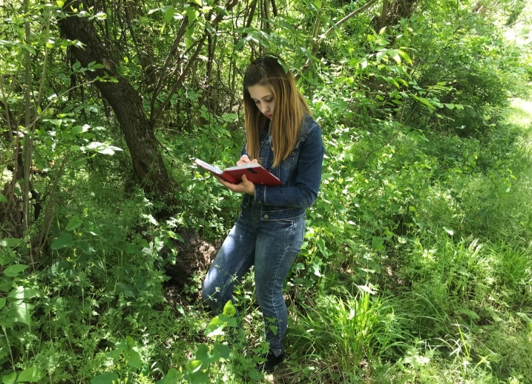 | 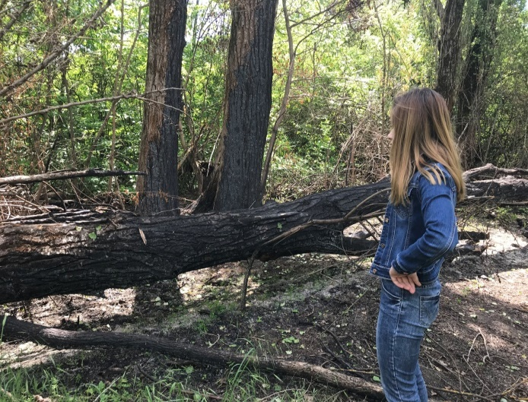
Рисунок 1 – Автор при эстетической оценке ценности лесных участков «Урочище Красный Кут»

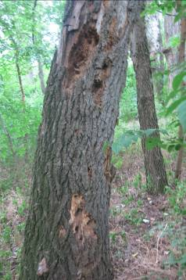 | 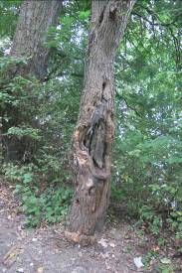
Рисунок 2 – Пораженность стволов
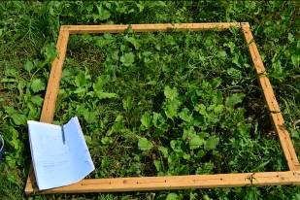
Рисунок 3 – Регистрация травянистых видов методом картирования пробных площадок

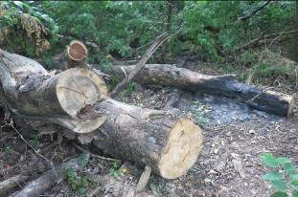 | 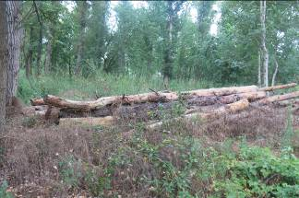
Рисунок 4 – Следы несанкционированных рубок на ООПТ «Урочище Красный Кут»

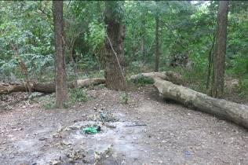 | 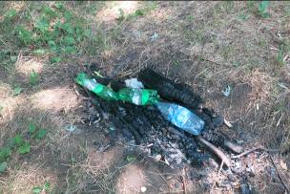
Рисунок 5 – Следы кострищ неорганизованного туризма
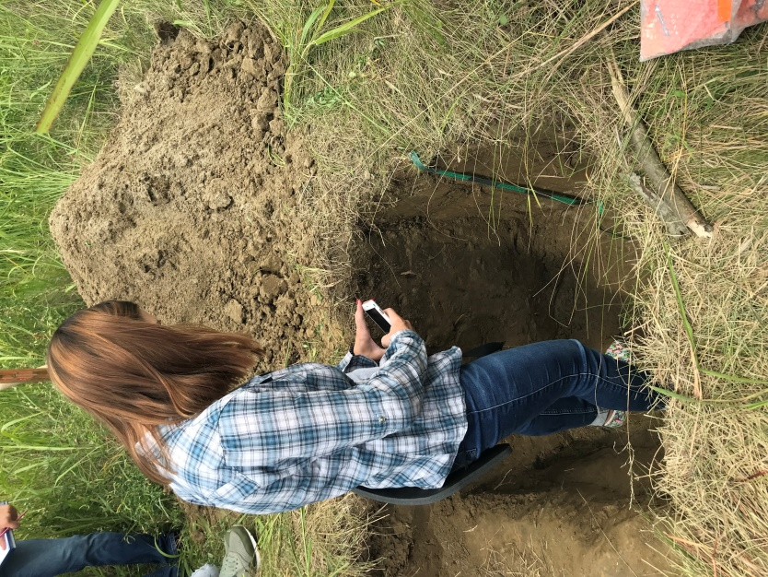 | 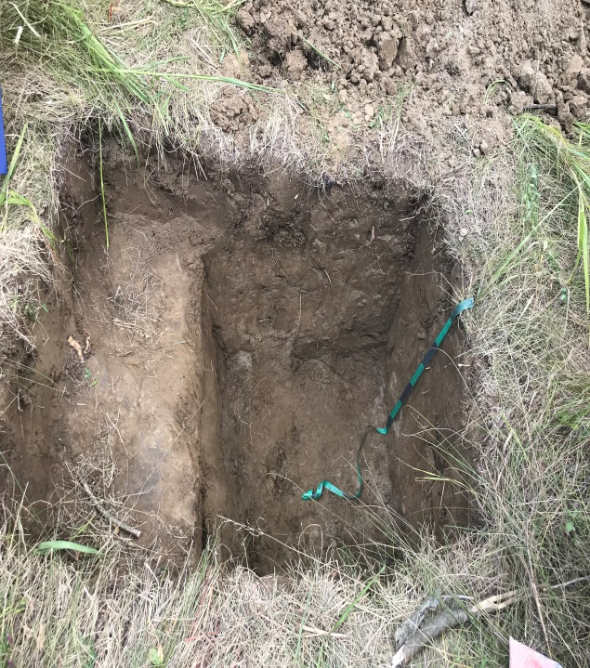
Рисунок 6 – Описание почвенного разреза на территории ООПТ «Урочище Красный Кут»

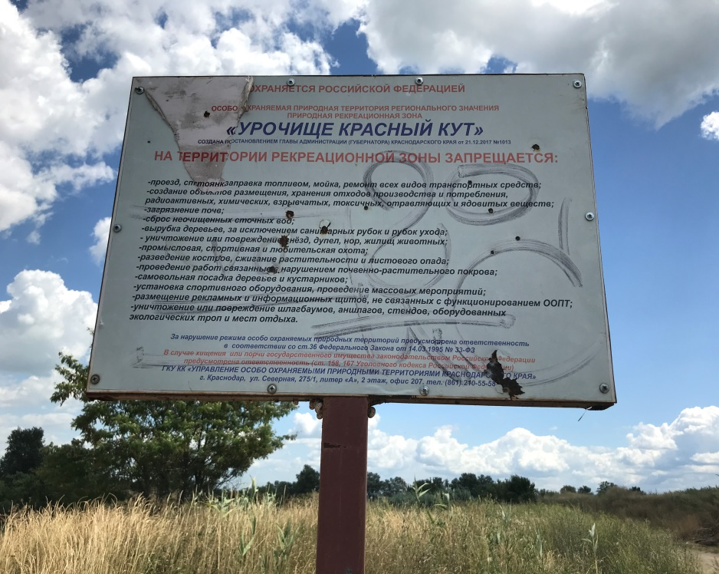
Рисунок 7 – Поврежденный аншлаг

 | 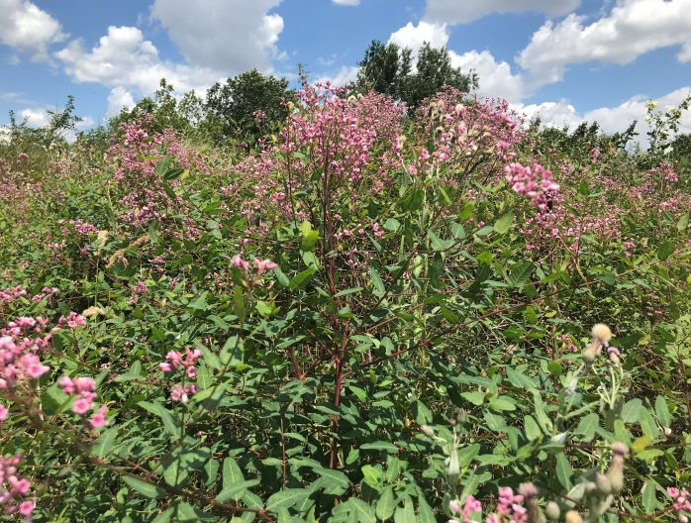
Leucojum aestivum | Trachomitum sarmatiense
Cephalanthera longifolia | Pinus pallasiana
Рисунок 8 – Редких и охраняемых видов растений ООПТ «Урочище Красный Кут»

